RedPacket项目合约部署操作手册
V1.0

1. 准备工作 1
1.1. 平台要求 1
1.2. Wanchain资源要求 1
1.3. ⼯程部署说明 1
2. 参数配置 3
2.1. Wanchain离线环境基本配置 3
2.1.1. 配置owner账户keystore信息(keystoreInfo.js & config.js ) 3
2.2. Wanchain在线环境基本配置 4
2.2.1. 配置在线环境的基本参数（config.js） 4
2.2.2. 配置在线环境的Wanchain节点信息（web3Info.js） 4
3. 获取owner的nonce信息 5
3.1. 【在线环境】链上获得nonce值（getOwnerNonce.js） 5
3.2. 【离线环境】 同步owner账户nonce信息（wanOwnerNonceInfo.js） 5
4. 部署及初始化RedPacket合约(RPSC) 5
4.1. 【离线环境】生成RPSC合约部署数据（1_genDeployData.js） 5
4.2. 【在线环境】提交RPSC合约部署交易（2_deployContracts.js） 5
4.3. 【离线环境】初始化RPSC合约基本信息（3_ genInitSCData.js） 6
4.4. 【在线环境】提交RPSC初始化交易（4_initContracts.js） 6
4.5. 【离线环境】设置RedPacket交易服务费（5_genSetGasFeeData.js） 6
4.6. 【在线环境】提交RPSC交易服务费设置（6_setRpGasFee.js） 6
5. 注册RedPacket后端服务管理账户 7
5.1. 【离线环境】生成设置管理账户的数据（1_genRegMgrData.js） 7
5.2. 【在线环境】提交管理账户设置交易（2_registerMgrAccount.js） 7
6. 注册RPSC支持的wrc20Token类型 8
6.1. 【离线环境】生成wrc20 token注册数据（1_ genRegWrcTokenData.js） 8
6.2. 【在线环境】提交wrc20 token注册交易（2_ regWrcToken.js） 8
7. 启动RPSC合约实例 9
7.1. 【离线环境】生成RPSC合约启动数据（1_genUnhaltData.js） 9
7.2. 【在线环境】提交RPSC合约启动交易（2_unhaltContracts.js） 9
8. 暂停RPSC紧急处理预案 9
8.1. 【离线】生成停止RPSC合约实例数据（1_genHaltData.js） 9
8.2. 【在线】提交停止RPSC合约实例交易（2_haltContracts.js） 9

准备工作

平台要求
【 O S平台】：ubutun 16.04
【预装软件】：node js v8.1.3

Wanchain资源要求
【keystore】
本次部署任务需要指定部署红包合约（RPSC）的owner账户，并准备该owner账户对应的keyfile文件。

【红包服务平台管理账户】
红包服务后端管理平台是由技术团队负责运维，需要指定若干个管理账户keystore，且由技术团队保管。
技术人员会在部署脚本中提前配置好。后期如果需要注册新的管理账户，可参考第5章节操作进行。

【红包支持的Wrc20Token】
红包服务可以通过注册以支持不同类型的wrc20 Token。经过沟通确认，现阶段只注册rvx和fnx这两种类型的token。
后期可根据需要，可参考第6章节进行操作注册新的token类型。

⼯程部署说明
本次任务只涉及Wanchain mainNet的部署脚本，rpscDeployment⼯程下⾯又分为两个⼦⼯程（如下图所⽰）：
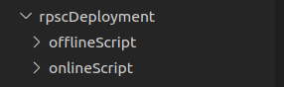
- ofﬂineScript：负责离线⽣成部署数据,
将rpscDeployment/offlineScript/子工程部署到离线环境，且在离线子工程根目录下执行以下命令：
npm install

- onlineScript：负责在线提交交易
将rpscDeployment/onlineScript/子工程部署到在线环境， 进入在线子工程根目录下执行以下命令：
npm install

参数配置

Wanchain离线环境基本配置
确保rpscDeployment/ofﬂineScript⼦⼯程已经部署到离线环境，进入离线环境子工程根目录：
rpscDeployment/offlineScript/

配置owner账户keystore信息(keystoreInfo.js & config.js )
【数据准备】
owner的keyfile文件。

【操作说明】
- Step1：拷贝owner的keysfile文件拷贝到以下目录：
rpscDeployment/offlineScript/configurations/keystore/owner/keystore/

- Step 2： 配置owner的账户密码
打开【离线环境】rpscDeployment/offlineScript/configurations/keystore/keystoreInfo.js文件，在该文件内修改配置关于owner账户的keyfile文件名信息和对应的keystore的密码：

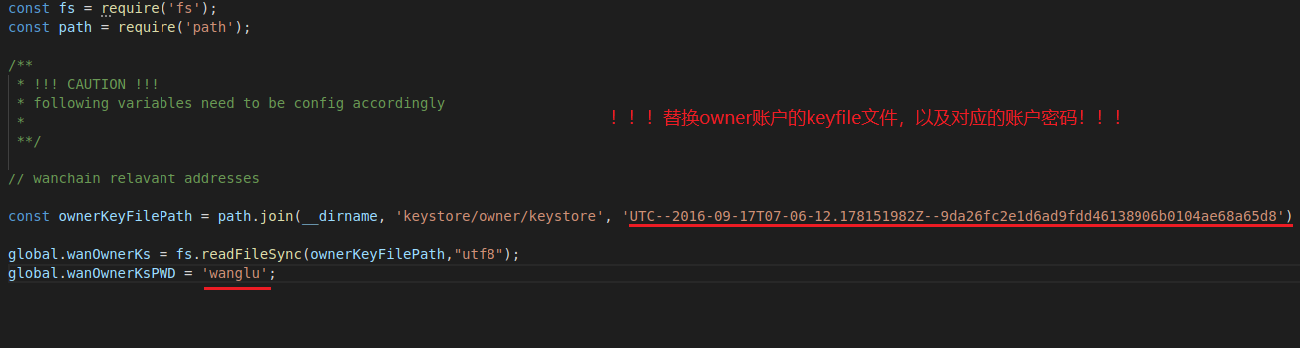

- Step 3：配置账户的地址
打开【离线环境】rpscDeployment/offlineScript/configurations/kernelCfg/config.js文
件，在该文件内配置owner账户的地址，如下图所示：
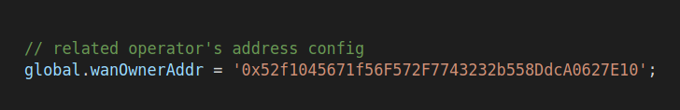

Wanchain在线环境基本配置
确保rpscDeployment/onlineScript/子工程已经部署到联网计算机中，并进入子工程根目录:
rpscDeployment/onlineScript/

配置在线环境的基本参数（config.js）
拷贝【离线环境】工程下的rpscDeployment/offlineScript/configurations/kernelCfg/config.js文件到【在线环境】的rpscDeployment/onlineScript/configurations/kernelCfg/目录下，请务必保证两者一致！！！

配置在线环境的Wanchain节点信息（web3Info.js）
进入在线环境子工程rpscDeployment/onlineScript/目录下，修改配置web3Info.js中所
要链接到Wanchain主网节点信息，如下图所⽰:

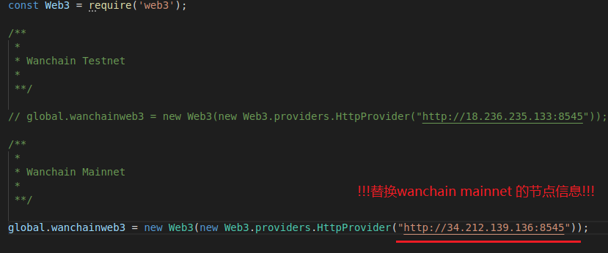

【！！！特别提⽰！！！】:
1）此次任务，只涉及在wanchain主网部署及操作相关合约，因此以下操作都是在wanchain mainNet主网上进行的；
2）请确保rpscDeployment/ofﬂine和rpscDeployment/online部署脚本中配置参数⼀致！在合约在线部署过程中会进⾏链上数据校对，数据不⼀致将导致部署失败！

获取owner的nonce信息

【在线环境】链上获得nonce值（getOwnerNonce.js）
- 进入【在线环境】子工程rpscDeployment/onlineScript/根⽬录，执⾏以下命令：
node ./getOwnerNonce.js

没有异常表示该命令执行成功，并在rpscDeployment/onlineScript/configurations/目录下新生成wanOwnerNonceInfo.js文件。

【离线环境】 同步owner账户nonce信息（wanOwnerNonceInfo.js）
- 将【在线环境】的rpscDeployment/onlineScript/configurations/目录下新⽣成的
wanOwnerNonceInfo.js文件拷贝，复制到【离线环境】子工程对应的
rpscDeployment/offlineScript/configurations/⽬录下。

部署及初始化RedPacket合约(RPSC)

【离线环境】生成RPSC合约部署数据（1_genDeployData.js）
- 进⼊【离线环境】子工程rpscDeployment/ofﬂineScript/scripts/1_deployContracts/⽬录，执⾏以下命令：
node ./1_genDeployData.js

- 命令执行成功后会在【离线环境】子工程rpscDeployment/offlineScript/output/⽬录下
新增的deploySCData文件夹，复制到【在线环境】子工程对应的rpscDeployment/onlineScript/output/目录下。

【在线环境】提交RPSC合约部署交易（2_deployContracts.js）
- 进入【在线环境】子工程rpscDeployment/onlineScript/scripts/1_deployContracts/的目
录下，执⾏命令：
node ./2_deployContracts.js

- 命令执行后，【在线环境】子工程rpscDeployment/onlineScript/configurations/路径下
会新增contracts.js⽂件，该文件内记录了红包合约RPSC实例地址。

- 复制contracts.js文件到【离线环境】rpscDeployment/offlineScript/configurations/路
径下！！！

【离线环境】初始化RPSC合约基本信息（3_ genInitSCData.js）
- 进⼊【离线环境】子工程rpscDeployment/ofﬂineScript/scripts/1_deployContracts/⽬录，执⾏以下命令：
node ./3_genInitSCData.js

- 命令执行成功后会在【离线环境】子工程rpscDeployment/offlineScript/output/⽬录下
新增initSCData文件夹，请复制到【在线环境】子工程对应的rpscDeployment/onlineScript/output/目录下。

【在线环境】提交RPSC初始化交易（4_initContracts.js）
- 进入【在线环境】子工程rpscDeployment/onlineScript/scripts/1_deployContracts/的目
录下，执⾏命令：
node ./4_initContracts.js

【离线环境】生成PRSC交易服务费配置数据（5_genSetGasFeeData.js）
- 进⼊【离线环境】子工程rpscDeployment/ofﬂineScript/scripts/1_deployContracts/⽬录，执⾏以下命令：
node ./5_genSetGasFeeData.js

- 命令执行成功后会在【离线环境】子工程rpscDeployment/offlineScript/output/⽬录下
更新initSCData文件夹，请复制更新后的initSCData文件夹到【在线环境】子工程对应的rpscDeployment/onlineScript/output/目录下。

【在线环境】提交RPSC交易服务费设置（6_setRpGasFee.js）
- 进入【在线环境】子工程rpscDeployment/onlineScript/scripts/1_deployContracts/的目
录下，执⾏命令：
node ./6_setRpGasFee.js

注册RedPacket后端服务管理账户
此章节是用于指导RPSC合约设置RedPacket后端服务平台管理账户的操作说明。
【数据准备】
红包待注册的后端服务平台管理账户的配置信息在以下目录：
rpscDeployment/offlineScript/configurations/rpMgrInfo/index.js
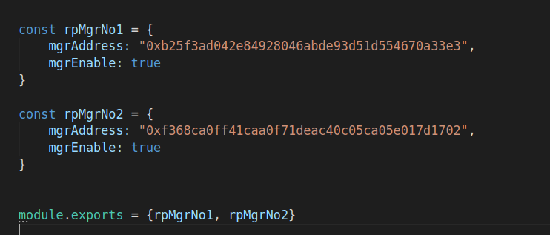
【配置说明】
- 红包后端服务平台管理账户信息由技术团队进行配置；
- 后期如果需要调整管理账户，则须在以上配置文件内进行配置调整后按顺序执行5.1 和5.2操作；

【离线环境】生成设置管理账户的数据（1_genRegMgrData.js）
- 进⼊【离线环境】子工程rpscDeployment/ofﬂineScript/scripts/2_registManager/
⽬录，执⾏以下命令：
node ./1_genRegMgrData.js rpMgrNo1 rpMgrNo2

- 复制命令执行成功后在rpscDeployment/offlineScript/output/⽬录下新增registManager
文件夹，到【在线环境】子工程对应的rpscDeployment/onlineScript/output/目录下。

【在线环境】提交管理账户设置交易（2_registerMgrAccount.js）
- 进入【在线环境】子工程rpscDeployment/onlineScript/scripts/2_registManager/的目
录下，再执⾏以下命令：
node ./2_registerMgrAccount.js rpMgrNo1 rpMgrNo2

注册RPSC支持的wrc20Token类型
此章节是用于指导RPSC合约注册红包业务可支持的wrc20 Token类型。
【数据准备】
红包待注册的、可支持的wrc20 Token信息配置在以下目录文件：
rpscDeployment/offlineScript/configurations/tokenInfo/index.js；
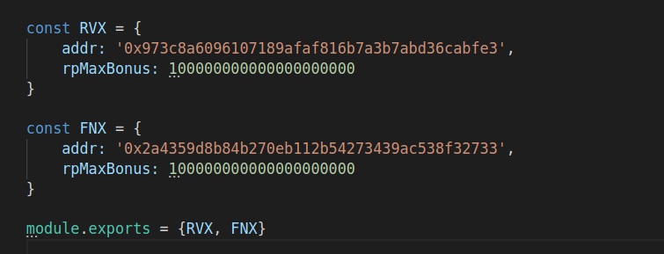
【配置说明】
- 红包需要支持的wrc20 Token配置信息由技术团队提供并配置；
- 后期如果需要新增支持的token类型，则须在以上配置文件内进行配置调整；
- 在执行该章节的操作，须先按第8章节的说明暂停RPSC合约实例，再按顺序执行6.1和 6.2操作；
- 现阶段只须注册RVX及FNX两种token类型。

【离线环境】生成wrc20 token注册数据（1_ genRegWrcTokenData.js）
- 进⼊【离线环境】子工程rpscDeployment/ofﬂineScript/scripts/3_registWrcToken/
⽬录，执⾏以下命令：
node ./1_genRegWrcTokenData.js RVX FNX

- 命令执行成功后在rpscDeployment/offlineScript/output/⽬录下新增regWrcTokenData
文件夹，请复制到【在线环境】子工程对应的rpscDeployment/onlineScript/output/目录下。

【在线环境】提交wrc20 token注册交易（2_ regWrcToken.js）
- 进入【在线环境】子工程rpscDeployment/onlineScript/scripts/3_registWrcToken/的目
录下，再执⾏以下命令：
node ./2_regWrcToken.js RVX FNX

启动RPSC合约实例
本章节是用于指导激活RPSC合约的操作。在完成以上操作之后，便可以正式启动RPSC
合约。

【离线环境】生成RPSC合约启动数据（1_genUnhaltData.js）
- 进⼊【离线环境】子工程rpscDeployment/ofﬂineScript/scripts/7_unhaltContracts/
⽬录，执⾏以下命令：
node ./1_genUnhaltData.js

- 命令执行成功后在rpscDeployment/offlineScript/output/⽬录下新增unhaltSCData
文件夹，请复制到【在线环境】子工程对应的rpscDeployment/onlineScript/output/目录下。

【在线环境】提交RPSC合约启动交易（2_unhaltContracts.js）
- 进入【在线环境】子工程rpscDeployment/onlineScript/scripts/7_unhaltContracts/的目
录下，再执⾏以下命令：
node ./2_unhaltContracts.js

暂停RPSC紧急处理预案
如果特殊情况，需要暂停RPSC合约，那么可按以下步骤进行操作，让RPSC合约处
于halt状态。

【离线】生成停止RPSC合约实例数据（1_genHaltData.js）
- 进入【离线环境】子工程rpscDeployment/ofﬂineScript/scripts/8_haltContracts/目录下，
执行如下命令：
node ./1_genHaltData.js

- 此命令在【离线环境】工程目录rpscDeployment/offlineScript/output/新增haltSCData文件夹复制到【在线环境】rpscDeployment/onlineScript/output/目录下。

【在线】提交停止RPSC合约实例交易（2_haltContracts.js）
- 进入【在线环境】子工程rpscDeployment/onlineScript/scripts/8_haltContracts /的目录
下，再执⾏以下命令:
node ./2_haltContracts.js

没有异常则表示执⾏成功！

【说明】：如果紧急状态解除后，可按照第7章重新启动RPSC合约实例

